Project Dossier

Inhoudsopgave

Inleiding 5

Begrippen 6

Per week 7

Week1 7

Geplande activiteiten 7

Uitgevoerde activiteiten 7

Afgeronde activiteiten 7

Procesafspraken 7

Problemen of uitdagingen 7

Oplossingen en beslissingen 7

Extra taken 7

Activiteiten en uren per groepslid 7

Week2 7

Geplande activiteiten 7

Uitgevoerde activiteiten 7

Afgeronde activiteiten 7

Procesafspraken 7

Problemen of uitdagingen 8

Oplossingen en beslissingen 8

Extra taken 8

Activiteiten en uren per groepslid 8

Week3 8

Geplande activiteiten 8

Uitgevoerde activiteiten 8

Afgeronde activiteiten 8

Procesafspraken 8

Problemen of uitdagingen 8

Oplossingen en beslissingen 8

Extra taken 8

Activiteiten en uren per groepslid 8

Week4 8

Geplande activiteiten 8

Uitgevoerde activiteiten 9

Afgeronde activiteiten 9

Procesafspraken 9

Problemen of uitdagingen 9

Oplossingen en beslissingen 9

Extra taken 9

Activiteiten en uren per groepslid 9

Week5 9

Geplande activiteiten 9

Uitgevoerde activiteiten 9

Afgeronde activiteiten 9

Procesafspraken 9

Problemen of uitdagingen 9

Oplossingen en beslissingen 9

Extra taken 9

Activiteiten en uren per groepslid 9

Week6 10

Geplande activiteiten 10

Uitgevoerde activiteiten 10

Afgeronde activiteiten 10

Procesafspraken 10

Problemen of uitdagingen 10

Oplossingen en beslissingen 10

Extra taken 10

Activiteiten en uren per groepslid 10

Week7 10

Geplande activiteiten 10

Uitgevoerde activiteiten 10

Afgeronde activiteiten 10

Procesafspraken 10

Problemen of uitdagingen 10

Oplossingen en beslissingen 11

Extra taken 11

Activiteiten en uren per groepslid 11

Week8 11

Geplande activiteiten 11

Uitgevoerde activiteiten 11

Afgeronde activiteiten 11

Procesafspraken 11

Problemen of uitdagingen 11

Oplossingen en beslissingen 11

Extra taken 11

Activiteiten en uren per groepslid 11

Week9 11

Geplande activiteiten 11

Uitgevoerde activiteiten 11

Afgeronde activiteiten 11

Procesafspraken 12

Problemen of uitdagingen 12

Oplossingen en beslissingen 12

Extra taken 12

Activiteiten en uren per groepslid 12

Week10 12

Geplande activiteiten 12

Uitgevoerde activiteiten 12

Afgeronde activiteiten 12

Procesafspraken 12

Problemen of uitdagingen 12

Oplossingen en beslissingen 12

Extra taken 12

Activiteiten en uren per groepslid 12

Bijlage 1: Agenda & Notulen 13

Bijlage 2: PID 23

Bijlage 3: Peer-reviews 24

Bijlage 4: Verslag interview opdrachtgever 28

Bijlage 5: Feedback review bedrijf 30

Bijlage 6: Feedback consultants 32

Bijlage 7: Feedback oplevering 33

Bijlage 8: Urenverantwoording 34

Bijlage 9: Onderzoeksrapporten 36

# Inleiding

In dit document beschrijven wij ons project. We zullen een overzicht per week geven met de activiteiten die uitgevoerd zijn. Tevens zullen wij de agenda en notulen per week geven, het PID, de peer-reviews, het verslag met de opdrachtgever, de feedback van het bedrijf, de feedback van de consultants, de feedback van de oplevering, de urenverantwoording en het onderzoeksrapport.

# Begrippen

**PID** Project Initiatie Document.

**Dropbox** Online sharings-tool

**Trello** Online scrumboard.

**GitHub** Versie beheer systeem.

# Per week

Hieronder beschrijven wij per week de activiteiten, afspraken, problemen, uitdagingen, beslissingen, extra’s en de uren per groepslid.

# Week1

### Geplande activiteiten

* Sollicitatiegesprek

### Uitgevoerde activiteiten

Alle hierboven genoemde activiteiten zijn uitgevoerd

### Afgeronde activiteiten

Alle opdrachten zijn afgerond.

### Procesafspraken

-

### Problemen of uitdagingen

-

### Oplossingen en beslissingen

-

### Extra taken

-

### Activiteiten en uren per groepslid

Zie bijlage 8

# Week2

### Geplande activiteiten

* Handleiding doornemen
* Beeld van de te maken opdracht creëren
* Dropbox mappenstructuur maken.
* Teamafspraken maken
* Rollenverdeling
* Beeld opdracht creëren voor gesprek met de opdrachtgever

### Uitgevoerde activiteiten

Alle hierboven genoemde activiteiten zijn uitgevoerd.

### Afgeronde activiteiten

Alle opdrachten zijn afgerond.

### Procesafspraken

Deadlines halen: Als een deadline niet haalbaar is, meldt dit dan van tevoren aan de rest van de groep.

Melden als je te laat komt/ niet kunt komen.

Het niet nakomen van afspraken kan leiden tot een waarschuwing.

Het meerdere malen afwezig zijn zonder reden kan leiden tot een waarschuwing

Twee waarschuwingen is een gele kaart; Twee gele kaarten is een rode kaart.

### Problemen of uitdagingen

-

### Oplossingen en beslissingen

-

### Extra taken

Er zijn deze week geen extra taken uitgevoerd.

### Activiteiten en uren per groepslid

Zie bijlage 8

# Week3

### Geplande activiteiten

* Analysedocument maken zodat dit naar het bedrijf gestuurd kan worden.

### Uitgevoerde activiteiten

De hierboven genoemde activiteit is uitgevoerd.

### Afgeronde activiteiten

De bovengenoemde activiteit is afgerond.

### Procesafspraken

Er zijn geen veranderingen gekomen in de procesafspraken.

### Problemen of uitdagingen

-

### Oplossingen en beslissingen

-

### Extra taken

Er zijn deze week geen extra taken uitgevoerd.

### Activiteiten en uren per groepslid

Zie bijlage 8

# Week4

### Geplande activiteiten

* Het maken van het Ontwerpdocument zodat dit opgestuurd kan worden naar het bedrijf ‘Ciber’.

### Uitgevoerde activiteiten

De hierboven genoemde activiteit is uitgevoerd.

### Afgeronde activiteiten

De opdracht is afgerond.

### Procesafspraken

Er zijn geen veranderingen gekomen in de procesafspraken.

### Problemen of uitdagingen

-

### Oplossingen en beslissingen

-

### Extra taken

Er zijn deze week geen extra taken uitgevoerd.

### Activiteiten en uren per groepslid

Zie bijlage 8

# Week5

### Geplande activiteiten

* Deze week gaan we op bezoek bij het bedrijf ‘Ciber’ waar wij feedback krijgen op het ontwerp document dat wij vorige week opgestuurd hebben.
* De feedback verwerken zodat we deze mee kunnen nemen in de ‘Tussentijdse oplevering’.

### Uitgevoerde activiteiten

De hierboven genoemde activiteiten zijn uitgevoerd.

### Afgeronde activiteiten

De opdrachten zijn afgerond.

### Procesafspraken

Er zijn geen veranderingen gekomen in de procesafspraken.

### Problemen of uitdagingen

-

### Oplossingen en beslissingen

-

### Extra taken

Er zijn deze week geen extra taken uitgevoerd.

### Activiteiten en uren per groepslid

Zie bijlage 8

# Week6

### Geplande activiteiten

* Klassikale oplevering van de analyse en het ontwerp ( waarbij een GO/NOGO gegeven wordt)

### Uitgevoerde activiteiten

Wij hebben, als groep, een presentatie gegeven voor de klas die betrekking had op onze analyse fase en ontwerp fase.

### Afgeronde activiteiten

De opdracht is afgerond.

### Procesafspraken

Er zijn geen veranderingen gekomen in de procesafspraken.

### Problemen of uitdagingen

Rik was afwezig, waardoor de zijn gedeelte door iemand anders uit de groep overgenomen moest worden.

### Oplossingen en beslissingen

Wij, als groep, vonden de afwezigheid zonder ‘reden’ niet kunnen op zo’n belangrijk moment. Daarom is er door de projectleider, Kees, in overleg met de rest van de groep voor gekozen om Rik een waarschuwing te geven.

### Extra taken

Er zijn deze week geen extra taken uitgevoerd.

### Activiteiten en uren per groepslid

Zie bijlage 8

# Week7

### Geplande activiteiten

* De feedback van de GO/NOGO presentatie verwerken.
* Start implemantatiefase
* Per groepslid de applicatie uitwerken waarvan hij ook de usecase gemaakt had in de analyse fase.

### Uitgevoerde activiteiten

De hierboven genoemde activiteit is uitgevoerd.

### Afgeronde activiteiten

De implementatiefase is verdeeld over 3 weken. Het maken van de applicaties wordt dus uitgestrekt over dit tijdsbestek.

### Procesafspraken

Er zijn geen veranderingen gekomen in de procesafspraken.

### Problemen of uitdagingen

-

### Oplossingen en beslissingen

-

### Extra taken

Er zijn deze week geen extra taken uitgevoerd.

### Activiteiten en uren per groepslid

Zie bijlage 8

# Week8

### Geplande activiteiten

* Het maken van de vijf applicaties.
* Begin maken aan projectdossier

### Uitgevoerde activiteiten

De hierboven genoemde activiteit is uitgevoerd. Grote delen van het projectdossier bestonden al, waardoor dit alleen het beter uitwerken was van deze gegevens.

### Afgeronde activiteiten

De opdracht is afgerond.

### Procesafspraken

Er zijn geen veranderingen gekomen in de procesafspraken.

### Problemen of uitdagingen

-

### Oplossingen en beslissingen

-

### Extra taken

Er zijn deze week geen extra taken uitgevoerd.

### Activiteiten en uren per groepslid

Zie bijlage 8

# Week9

### Geplande activiteiten

* Alle applicaties afronden zodat deze ingeleverd kunnen worden.
* Alle applicaties testen m.b.v het testplan.
* Het afmaken van het projectdossier. Als er hier delen ontbreken, deze maken en toevoegen.

### Uitgevoerde activiteiten

De hierboven genoemde activiteit is uitgevoerd.

### Afgeronde activiteiten

De opdracht is afgerond.

### Procesafspraken

Er zijn geen veranderingen gekomen in de procesafspraken.

### Problemen of uitdagingen

-

### Oplossingen en beslissingen

-

### Extra taken

Er zijn deze week geen extra taken uitgevoerd.

### Activiteiten en uren per groepslid

Zie bijlage 8

# Week10

### Geplande activiteiten

* Presentatie/Demo van de oplevering van het product dat wij gemaakt hebben(waarbij GO/NOGO gegeven wordt)

### Uitgevoerde activiteiten

-

### Afgeronde activiteiten

-

### Procesafspraken

-

### Problemen of uitdagingen

-

### Oplossingen en beslissingen

-

### Extra taken

-

### Activiteiten en uren per groepslid

-

# Week11

### Geplande activiteiten

* De feedback van de GO/NOGO oplevering verwerken.
* Start Analyse fase
* Onderzoek & Showroom.
* Versiebeheer systeem.
* PID updaten.

### Uitgevoerde activiteiten

De hierboven genoemde activiteit is uitgevoerd.

### Afgeronde activiteiten

De analyse fase is afgerond.

### Procesafspraken

Er zijn geen veranderingen gekomen in de procesafspraken.

### Problemen of uitdagingen

Het maken van een applicatie betrekking hebbend op Active Directory.

### Oplossingen en beslissingen

-

### Extra taken

Er zijn deze week geen extra taken uitgevoerd.

### Activiteiten en uren per groepslid

Zie bijlage 8

# Week12

### Geplande activiteiten

* Showroom presentatie
* Begin Ontwerp fase

### Uitgevoerde activiteiten

De hierboven genoemde activiteit is uitgevoerd.

### Afgeronde activiteiten

De ontwerp fase is verdeeld over meerdere weken, deze zal later afgerond worden.

### Procesafspraken

Er zijn geen veranderingen gekomen in de procesafspraken.

### Problemen of uitdagingen

-

### Oplossingen en beslissingen

-

### Extra taken

Er zijn deze week geen extra taken uitgevoerd.

### Activiteiten en uren per groepslid

Zie bijlage 8

# Week13

### Geplande activiteiten

* Ontwerp aanpassen.

### Uitgevoerde activiteiten

De hierboven genoemde activiteit is uitgevoerd.

### Afgeronde activiteiten

De Ontwerp fase is afgerond

### Procesafspraken

Er zijn geen veranderingen gekomen in de procesafspraken.

### Problemen of uitdagingen

-

### Oplossingen en beslissingen

-

### Extra taken

Er zijn deze week geen extra taken uitgevoerd.

### Activiteiten en uren per groepslid

Zie bijlage 8

# Week14

### Geplande activiteiten

* Begin Implementatie fase
* Beginnen met implementeren applicaties

### Uitgevoerde activiteiten

De hierboven genoemde activiteit is uitgevoerd.

### Afgeronde activiteiten

De implementatiefase is verdeeld over 3 weken. Het maken van de applicaties wordt dus uitgestrekt over dit tijdsbestek.

### Procesafspraken

Er zijn geen veranderingen gekomen in de procesafspraken.

### Problemen of uitdagingen

-

### Oplossingen en beslissingen

-

### Extra taken

Er zijn deze week geen extra taken uitgevoerd.

### Activiteiten en uren per groepslid

Zie bijlage 8

# Week15

### Geplande activiteiten

* Layout van de pagina maken met een vak waar de content in kan.
* Uitzoeken hoe in te loggen met Active Directory
* Database connectie

### Uitgevoerde activiteiten

De hierboven genoemde activiteit is uitgevoerd.

### Afgeronde activiteiten

De ‘basis’ layout is afgerond.

### Procesafspraken

Er zijn geen veranderingen gekomen in de procesafspraken.

### Problemen of uitdagingen

Inloggen met Active Directory, DB connectie in de WebConfig.

### Oplossingen en beslissingen

-

### Extra taken

Er zijn deze week geen extra taken uitgevoerd.

### Activiteiten en uren per groepslid

Zie bijlage 8

# Week16

### Geplande activiteiten

* Testen
* Documenteren
* Acceptatie Testplan uitvoeren
* Plan van aanpak demo maken
* Inleven van de producten bij de Tutor.

### Uitgevoerde activiteiten

De hierboven genoemde activiteit is uitgevoerd.

### Afgeronde activiteiten

De bovengenoemde activiteiten zijn afgerond.

### Procesafspraken

Er zijn geen veranderingen gekomen in de procesafspraken.

### Problemen of uitdagingen

-

### Oplossingen en beslissingen

-

### Extra taken

Er zijn deze week geen extra taken uitgevoerd.

### Activiteiten en uren per groepslid

Zie bijlage 8

# Week17

### Geplande activiteiten

* Oplevering eindproduct d.m.v. een Demo.

### Uitgevoerde activiteiten

-

### Afgeronde activiteiten

-

### Procesafspraken

-

### Problemen of uitdagingen

-

### Oplossingen en beslissingen

-

### Extra taken

Er zijn deze week geen extra taken uitgevoerd.

### Activiteiten en uren per groepslid

Zie bijlage 8

# Bijlage 1: Agenda & Notulen

Agenda Week 2 (27-2-2015):

Rollenverdeling

Duidelijkheid over de rollen. Wie doet wat met zijn rol?

Wie neemt welk vak op zich: infrastructuur, database of software.

Planning voor vandaag: uitwerking van de opdrachten.

Niet vergeten te documenteren!

**Notulen Week 2 (27-2-2015)**

**Vrijdag 27-02-2015 Vergadering:**

iedereen is aanwezig.

**Teamafspraken:**

* Deadlines halen:  
  als een deadline niet haalbaar is, meldt het van tevoren.
* melden als je er niet bent/te laat bent.

2 keer gele kaart = rode kaart.

**Rollenverdeling:**

Mark Requirementsengineer

Stan Rapporteur

Kees Projectleider

Rik Kwaliteitsmanager

Pim Secretaris

Hoofdverantwoordelijke van Infrastructuur: Mark

Hoofdverantwoordelijke van Database: Pim

Hoofdverantwoordelijke van Software: Rik en Stan

**Planning:**

vrijdag 27-02-2015 planning:

* handleiding doorlezen
* Algemeen beeld creëren van de opdracht. (Deadline: maandag 02-03-2015)
* mappenstructuur maken.

Agenda Week3 (6-3-2015)

Algemene voortgang.

Globaal doornemen van het analysedocument.

* Social Media Sharing
* Inschrijven
* Verhuur
* Toegangscontrole
* Eventbeheerssysteem

Volgende opdracht bespreken, Ontwerpfase.

* Databaseontwerpen (ERD)
* Infrastructuurontwerpen (netwerktekeningen)
* Softwareontwerpen (Usecases en klassendiagrammen)

**Vrijdag 06-3-2015 Vergadering 12:00:**

vergadering met Wilrik

Mark geoorloofd afwezig: rijexamen.

vandaag **deadline** analysedocument:

iedereen aan het woord over zijn deel van het document.

**Kees**:

De planning is af, er moet alleen nog een spellingscheck gedaan worden.

Diagram porjectcompositie moet nog in Gliffy. Dit zal niet meer lang duren (+-15min)

**Pim**:

4 van de 5 User Interfaces zijn af. De User Interface van van het event systeem beheer moet alleen nog.

**Rik:**

Alles af.

**Stan:**

Afwachtend totdat de rest af is, zodat het samengevoegd kan worden in het analyse document.

De rest is af.

**Mark:**

Het scenario is gemaakt, dit moet alleen nog gecontroleerd worden op spellingsfouten.

Use cases zijn verdeeld onder elkaar, allen af, zijn gestandardiseerd door Stan.

Analysedocument komt makkelijk af binnen de tijd die we nog hebben.

**Volgende opdracht: Ontwerpfase.**

Ontwerpdocument.

3 belangrijke onderdelen:

**DATABASES**:

* ERD ontwerpen.
* Database ontwerp maken.

**INFRASTRUCTUUR**:

* Infrastructuur tekening.
* Netwerktekening.

**SOFTWARE**:

* Use cases + diagrammen. (deze zijn al af)
* Klassendiagrammen.
* Schermschetsen.

**ARCHITECTUUR**:

* 3 lagen model.
  + *later nog info over. Dit wel al proberen uit te werken via de verkregen informatie.*

**DEADLINE: 15-03-2015**

daarna feedbackmoment van he bedrijf: GO/NOGO moment.

**Taakverdeling**:

**DATABASES**: Pim & Kees.

**Klassendiagrammen**: Rik & Stan.

**INFRASTRUCTUUR**: Mark.

**Extra:**

* User interfaces uitwerken.
* begin maken aan Projectdossier.

Agenda Week4 (13-3-2015)

Ontwerpdocument voortgang:

Stan: Klassendiagrammen?  
Rik: Architectuur?  
Mark: Netwerktekening?  
Pim: Userinterface?  
Kees: Database?

Deadline implementatie is Zondag. Deadline inhoud is Vrijdag (vandaag).

Beginnen met alle gegevens te verzamelen voor het projectdossier met een goed versiebeheer. Als we dit later doen kan het onverwachts veel werk worden.

**Eerste beoordeling GO/NOGO is over twee weken!**  
**woensdag 25 maart doen, het 6e en 7e lesuur**

**Vrijdag 13-3-2015 10:00**

Iedereen is aanwezig

vergadering is geopend.

**Ontwerpdocument**: zondag deadline van opleveren.

**19-03-2015** naar bedrijf.

voor vandaag: alle content af.

**Stan:** klassendiagrammen: Er moet er nog één toegevoegd worden, dan is het af. Graag nog feedback ontvangen

**Rik:** architectuur. Vrij veel, komt vandaag wel af.

**Mark:** Infrastructuur: bijna af, is niet heel veel.

**Pim:** UI: alleen tekst groter.

**Kees:** database: alleen strokendiagram maken.

**Projectdossier:** alle notulen etc.  
staat nogal verspreid, alvast een begin aan maken!

alle notulen etc. in folder in dropbox verzamelen.  
nog afspraken maken over hoe projectdossier.

**Stan:** doet algemene structuur van Projectdossier.

**25-03-2015: go/nogo moment:**  
presentatie maken, nu nog niet mee bezig houden.

**Planning voor volgende week:**

Het klaavoornamelijk document klaarmaken voor het go/nogo moment.

Agenda Week5(20-3-2015)

**Opsomming van het ingeleverde werk:**

* Klassendiagrammen
* ERD / strokendiagram
* Netwerktekening

**Mark** verslag laten geven over het onderteken van het requirementsformulier.

**Bespreken wat het plan vanmiddag is:**

* Het bedrijf ‘Ciber’
* Leon Wolters

**GO/NOGO** dit weekend

**Planning volgende week:**

* Begin met implementeren
* Applicaties verdelen:
  + Media
  + Reservering
  + Huren
  + Beheersysteem
  + Toegangscontrole
* Database maken in Oracle

**Deadline:**

Implementeren van het klassendiagram en het verwerken van het ERD naar een database (alleen de tabellen) - **Volgende week 26-3**

**Donderdag 19-3-2015 12:05**

Iedereen is aanwezig

Vergadering met Jos Boonen.

**Deze vergadering:**

terugblik op ontwerpdocument:

vanmiddag feedback van bedrijf, wat vanmiddag het plan is.

planning volgende week.

**Vorige Week:**

Klassendiagram, ERD, netwerktekening.

alles op tijd ingeleverd.

**Mark heeft requirementsform ondertekend:**

afspraak met Sjaak.

feedback van Sjaak, daarna verbeterd, daarna goedgekeurd.

**Vanmiddag:**

bedrijf CiBER.

Leon Wolters.

rond 3 uur zijn, met bus heen.

**Binnenkort GO/NOGO weekend:**

Presentatie moet gemaakt worden. 🡪 Stan gaat presentatie maken.

**Volgende Week:**

Implementatiefase begint.

de applicaties verdelen:

begin maken.

Klassendiagram maken en invullen:

* Mark: Toegangscontrole
* Stan: Huursysteem
* Rik: Media Sharing Systeem
* Pim: Reserveringsysteem
* Kees: Beheersysteem

Ook Database begin nog:

nog niet heel belangrijk.

nog geen huisstijl.

**26-03-2015 DEADLINE.**

Agenda Week6 (27-3-2015)

Volgende week begint de implementatie fase.

* 5 applicaties ontwerpen
  + Interface
  + Begin van de code.

**Requirementingeneer** zorgt ervoor dat de applicaties op de juiste manier worden geïmplementeerd.

Code moet zijn volgens de kwaliteitszorg:

• Correct, de applicatie moet doen waarvoor het gemaakt is.   
• Robuust, crasht niet.   
• Begrijpelijk, code is helder en gedocumenteerd.  
• Uitbreidbaarheid, nieuwe functionaliteit kan eenvoudig worden toegevoegd.  
• Herbruikbaar, delen van de code kunnen worden gebruikt in andere applicaties.  
• Efficiënt, het programma heeft een goede performance.

Wordt gecontroleerd door de **requirementsengineer**.

De **requirementsengineer** moet zorgen voor een testplan en zal de laatste testen verrichten.

**Kwaliteitsmanager:** versiebeheer  
**Requirementsengineer:** testplan maken, testen, implementatie van alle 5 applicaties.  
  
Overige: database maken en beginnen met de code.

**Deadline volgende GO/NOGO over 2 weken!**

**Vrijdag 27-3-2015 Vergadering:**

Iedereen is aanwezig. Vergadering geopend.

GO/NOGO afgerond met een **GO**.

Volgende week beginnen met ontwikkelen applicaties.

Interfaces(het design van de aplicaties) zo snel mogelijk af, daarna begin met code.

Aan het einde alle code tesamen implementeren door **requirementsengineer**.

Iedereen krijgt een eigen applicatie toegewezen.

Houdt rekening met correct, robuust, herbruikbaar, etc.

Kwaliteitsmanager gaat versie beheer opstellen.

Testplan moet gemaakt worden, niet deze week maar wel op tijd maken.

Als alle applicaties af zijn wordt het geheel nogmaals getest worden.

Database zo snel mogelijk maken.

GUI ook maken.

**Pim & Kees** database maken.

**Stan** begint aan applicatie: materiaalverhuur.

**Rik** begint aan versiebeheer.

**Mark** begint ook aan applicaties.

Netwerk moet aangelegd worden: taak van Mark. Pas volgende week aan het virtuele netwerk beginnen.

Begin maken aan code van applicaties:

* Mark: Huursysteem
* Stan: Media Sharing Systeem
* Rik: Toegangscontrole
* Pim: Reserveringsysteem
* Kees: Beheersysteem

**Rik** op 26-03-2015 tijdens go/nogo presentatie ongeoorloofd afwezig, waarschuwing gekregen.

Algemene deadline van 2de GO/NOGO is over 2 weken.

Voor **Week 7** hebben wij geen vergadering gehad, omdat de vrijdag, waarop wij gewoonlijk de vergadering houden, goede vrijdag was. Hierdoor hebben wij deze week geen agenda noch notulen opgesteld.

Agenda Week8(10-4-2015)

**Laatste** vergadering voordat de implementatiefase voorbij is.

Wat moet er nog gebeuren aan:

* De applicaties ?
* Infrastructuur ?
* Testplan ?
* Database ?
* Projectdossier ?

**Vrijdag 10-4-2015 Vergadering:**

Rik is ongeoorloofd afwezig.

Kees opent de vergadering: geen agenda.

Laatste vergadering voor de deadline van implementatiefase.

**Plan van aanpak voor de demonstratie nog maken.**

Nog netwerk maken.

Testplan nog maken.

5 applicaties: 2/5 af, 1 deels, andere 2 nog niet aan begonnen.

**Social Media Sharing** moet nog aan begonnen worden.

Ook nog design, laagste prioriteit.

PID was al eerder gemaakt, is al vrijwel af.

**Stan:** Alles samenvoegen in het projectdossier voor zover nog niet gebeurd is.

Agenda Week11(1-5-2015)

**Wat we gedaan hebben:**Klassen maken en implementeren.

**Aangeleverde database:**

* Hoe gaan we onze klassen ombouwen.
* Overeenkomsten.
* Mogen we dingen toevoegen?

**Onderzoek** ASP.NET en AD.

* Wie doet wat?
* Wanneer deadline?. Maandag na de vakantie

Hoe staat het ervoor met **github** (Stan).

**Deadlines** voor 11/5:

* Alle klassen moeten in ASP.NET worden gezet.
* Er moet een eenvoudige interface zijn (alleen knoppen, textboxen etc) waar we de code mee uit kunnen testen.
* Er moet bij iedere aangemaakte methode een summary staan.

**Vrijdag 1-5-15 Vergadering:**

# Bijlage 2: PID

Zie document: Project Initiatie Document (PID).

# Bijlage 3: Peer-reviews

Peer review Pim van Antwerpen:

|  |  |  |  |
| --- | --- | --- | --- |
| **Naam** | **Sterke punten** | **Verbeterpunten** | **Cijfer** |
| Pim van Antwerpen | - | Betere zelfplanning minder afgeleid zijn | 4 |
| Mark Claessens | Nam veel taken op zich | Soms een beetje afgeleid | 8 |
| Rik Lemmens | - | Is sjaak afhaak, liet niets van zich horen | 2 |
| Kees Werson | Zorgde voor de meeste planningsstructuur | Niet strikt genoeg | 7 |
| Stan Wulms | Georganiseerd, helpt anderen | - | 7 |

Pim van Antwerpen

**Samenwerken:**

matig, moet zich meer beïnvloeden met het werk van de anderen.

**Vergaderen:**

notules zijn kort en krachtig, meestal té kort.

**Nakomen van afspraken:**

komt afspraken na, doet daarbuiten niet heel veel.

**The extra mile: (wat heeft iemand buiten zijn taak om gedaan?)**

-

**Gemaakte tussenproducten: (concrete producten benoemen)**

User Interfaces, ERD, Registratiesysteem, notulen

**Inzet en motivatie:**

Inzet is er, maar de motivatie kan een tandje omhoog.

Peer review: Mark Claessens

|  |  |  |  |
| --- | --- | --- | --- |
| **Naam** | **Sterke punten** | **Verbeterpunten** | **Cijfer** |
| Pim van Antwerpen | Werkt door tot dat hij klaar is | Vaak te laat | 7 |
| Mark Claessens | N.V.T. | N.V.T. | N.V.T. |
| Rik Lemmens | N.V.T. | N.V.T. | N.V.T. |
| Kees Werson | Geeft goede instructies en weet precies wat er moet gebeuren | x | 8 |
| Stan Wulms | Werkt ook thuis heel hard door om dossiers af te hebben | x | 8 |

Mark Claessens:

**Samenwerken:**

Ik vind dat ik goed samengewerkt heb met mijn groepsleden, ik denk dat hierdoor het ook heel duidelijk is wat iedereen moet doen en dat het daardoor niet zo rommelig loopt ondanks dat rik ons verlaten heeft

**Vergaderen:**

Vergaderingen liepen goed, heel geordend en zonder echte meningsverschillen

**Nakomen van afspraken:**

Er zijn goede afspraken gemaakt over het nakomen van afspraken en ik denk dat die uiteindelijk ook toegepast zijn op rik omdat hij niks van zich had laten horen.

**The extra mile: (wat heeft iemand buiten zijn taak om gedaan?)**

Iedereen uit het groepje heeft wat van rik overgenomen en dat gebeurde best spontaan en ik vind het heel goed dat dat gebeurt is.

**Gemaakte tussenproducten: (concrete producten benoemen)**

We hebben allemaal verschillende producten gemaakt zoals ik de event systeem beheer heb gemaakt heeft Pim de inschrijvingen applicatie gemaakt, Kees de database en Stan het hele dossier

**Inzet en motivatie:**

Iedereen die overgebleven is heeft zich goed ingezet om het beste van het project te maken en ik dat het heel goed gelukt is allemaal.

Peer review: Kees Werson

|  |  |  |  |
| --- | --- | --- | --- |
| **Naam** | **Sterke punten** | **Verbeterpunten** | **Cijfer** |
| Pim van Antwerpen | Levert goede samenvattingen en notulen. | Vaak te laat, traag tempo, kan weinig stof aan. | 5 |
| Mark Claessens | Kan veel werk op zich nemen en levert goede resultaten. | Eerder beginnen met werken. | 8 |
| Rik Lemmens | N.V.T | N.V.T | N.V.T |
| Kees Werson | N.V.T | N.V.T | N.V.T |
| Stan Wulms | Snelle werker. | Is snel afgeleid. | 7,8 |

Beschrijf voor mezelf:

**Samenwerken:**

Het samenwerken in de groep heb ik zelf goed ervaren. We konden altijd bij iemand uit de groep met een vraag en iedereen nam altijd tijd om te luisteren. Er waren soms wat miscommunicaties maar die werden altijd snel zonder geruzie opgelost. Als projectleider zijnde heb ik ook een trello aangemaakt (online scrumboard) waardoor er een beter overzicht van de opdrachten ontstond en dus een betere samenwerking.

**Vergaderen:**

De vergaderingen waren kort maar krachtig. Ik nam het voor me om altijd een agenda bij te hebben waar ik me aan hield tijdens de vergadering. Meestal begonnen we de vergadering met een statusreport en eindigden met een deadline voor de volgende week.

**Nakomen van afspraken:**

Onze trello heeft goed geholpen met het nakomen van afspraken. Ik zelf heb het voor mezelf besloten om altijd iedere deadline te halen en dat is met tot nu toe altijd nog gelukt.

**The extra mile: (wat heb ik buiten mijn taak om gedaan?)**

Ik had als planning om de gehele database te maken. Dit is me gelukt om te maken maar verder heb ik ook aan de media applicatie gewerkt. Dit was eigenlijk Rik’s opdracht alleen is hij helaas gestopt in ons groepje.

**Gemaakte tussenproducten: (concrete producten benoemen)**

Mijn tussenproduct was de database voor de proftaak.

**Inzet en motivatie:**

Ik deze proftaak wel veel inzet getoond alleen ik geef toe dat ik misschien wel eerder had kunnen beginnen met werken. Ik liep een beetje krap aan tegen de deadline van het laatste inlevermoment maar uiteindelijk is het toch allemaal af gekomen.

Peer review Stan Wulms:

|  |  |  |  |
| --- | --- | --- | --- |
| **Naam** | **Sterke punten** | **Verbeterpunten** | **Cijfer** |
| Pim van Antwerpen | Levert goede notulen | Planning niet optimaal | 6 |
| Mark Claessens | Werkt hard door. Neemt veel werk, kan dit ook aan | Eerder beginnen met werken. | 8 |
| Rik Lemmens | N.V.T | N.V.T | N.V.T |
| Kees Werson | Werkt hard door. |  | 8 |
| Stan Wulms | N.V.T. | N.V.T. | N.V.T. |

Beschrijf voor mezelf:

**Samenwerken:**

In de groep heb ik het samenwerken goed ervaren. Bij vragen was het mogelijk om geholpen te worden door een groepslid. Dit werd geduldig gedaan. Bij onduidelijkheden konden wij deze goed oplossen met elkaar.

**Vergaderen:**

De vergaderingen waren niet lang, maar de informatie werd hierin toch verstrekd, kort maar krachtig dus. De vergadering werd gehouden aan de hand van een Agenda gemaakt door Kees (de projecleider). De notulen werden goed genotuleerd door Pim (secretaris).

**Nakomen van afspraken:**

Kees heeft een online scrumboard gemaakt waardoor goed te zien was wat gedaan moest worden. De afspraken werden grotendeels nagekomen door de groep.

**The extra mile: (wat heb ik buiten mijn taak om gedaan?)**

Ik heb buiten mijn taak nog gewerkt aan de Social Media Sharing applicatie. Dit was eigenlijk de taak van Rik, maar hij is helaas gestopt.

**Gemaakte tussenproducten: (concrete producten benoemen)**

Ik heb, buiten het deels maken van het verhuursysteem en (samen met Kees) het Social Media Sharings systeem, alle documenten gemaakt zoals het Analyse document, het Ontwerp document en het Project dossier.

**Inzet en motivatie:**

Voor de proftaak heb ik inzet getoond, mede door het snel overnemen van taken die overbleven, maar ik moet toegeven dat ik ( maar ook wij als groep) uiteindelijk krap zaten met de tijd. Een verbeterpunt hier is om eerder te beginnen om dit een volgende keer te voorkomen.

# Bijlage 4: Verslag interview opdrachtgever

**Doel van SME event:**

Door middel van onze social media applicaties moeten mensen bij elkaar komen.

**Software:**

Systemen moeten algemeen bruikbaar zijn, niet specifiek voor dit event.

Database tabel: plaatsid, plaatscode.

**Social Media Sharing:**

Mappenstructuur is onduidelijk. *uitwerken*

enkele hoofdmappen, users kunnen in deze hoofdmappen submappen maken.

(hoofdmappen aanmaakbaar door admins)

systeem met mappen aanmaken

mappen in mappen maken

linken

Specificaties van het zoeksysteem voor de social media sharing.

duidelijk na uitleg mappenstructuur.

Post report systeem: aankaarten dat we dit gaan implementeren.

na aantal hoeveelheid reports automatisch post hide.

**Inschrijving & Reserveringssysteem:**

Kan je ook inschrijven bij balie?

inschrijving/reservering bij event mogelijk.

er moet meteen een account gegenereerd worden.

na inschrijving RFID meteen gekoppeld: RFID wordt opgestuurd.

Mogen wij een webapplicatie maken voor dit systeem, aangezien dit veel praktischer is?

wil het bedrijf nog niet. Dit is op het moment nog niet van toepassing.

Is de inschrijving online op een website?

Dit is op het moment nog niet van toepassing.

**Toegangscontrole:**

Wordt er gewerkt met een e-ticket?

Dit is op het moment nog niet van toepassing.

hoe ziet het e-ticket eruit (QR-code/barcode)?

Dit is op het moment nog niet van toepassing.

zo nee (e-ticket op geen enkele`+ manier mogelijk):

Hoe wordt het dan geregeld?

niet nodig

**Materiaalverhuur:**

Is het mogelijk om barcodes op de uithuurobjecten te plaatsen?

materiaal, merk, nieuwprijs, etc. nodig.

Wat vind u van dit idee?

Materiaal heeft Barcodes erop, zodat snel gescant kan worden wat gehuurd wordt.

wordt gescant met RFID

Is het van belang om te weten wie precies welke camera heeft?

liever wel aanwezig.

**Event beheer systeem:**

Wij hebben een beetje een idee wat dit moet worden, maar we weten het niet zeker: kunt u uitleggen wat u wilt hiermee?

admin omgeving, waarin vrijwel alles aanpasbaar is.

# Bijlage 5: Feedback review bedrijf

Donderdag 19 maart is onze groep naar het bedrijf ‘Ciber’ gegaan om onze voortgang re reviewen. Ons team werd beoordeeld door Tim Jansen. Er was voornamelijk veel feedback gegeven over ons ERD.   
Het eerste punt ging over het gemis van een vrienden optie. We hadden namelijk nergens een plaats waar vrienden in opgeslagen konden worden. Dit is wel een essentieel punt voor een social media applicatie dus hebben we dit opgelost door een recursie aan te maken op de bezoeker tabel.  
Alhoewel dit beter opgelost kon worden met een recursie op bericht die ‘relpyop’ heet.  
Als tweede werd er voorgesteld dat we onze ‘reservering’ en ‘plaatsbezoeker’ beter samen konden voegen. Dit omdat er in beide tabellen vrijwel dezelfde informatie bevatten. Dit hebben we gedaan en we hebben bij de reservering tabel een attribuut met de naam ‘reserveerder’ toegevoegd.  
Als laatste punt werd er aangeduid dat de subtypering van ‘bericht’ en ‘post’ beter samengevoegd kon worden. We hadden in eerste instantie daar een subtypering zitten omdat we onderscheid wilden maken met een bestand en een bericht.  
  
**ERD voor de feedback:**



**ERD na de feedback:**

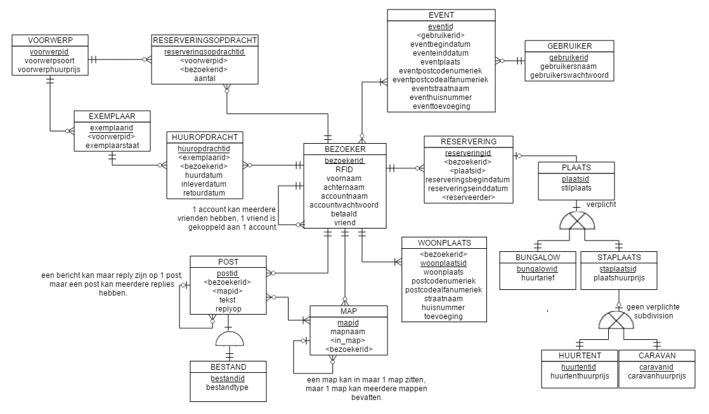

Verder werden de volgende punten nog opgemerkt:

* Zoekfunctie verduidelijken
* Blokkeren van mensen
* Profielfoto uploaden
* Maximum voor sub-mappen (Hoe meer lagen hoe trager de applicatie)

# Bijlage 6: Feedback consultants

Consultant DB: Van Nico Kuijpers hebben wij feedback ontvangen op ons ERD. Wij kregen te horen dat de één-op-één relatie tussen ‘Bezoeker’ en ‘RFID’ niet nodig was en dat wij RFID als attribuut op moesten nemen in ‘Bezoeker’.

Consultant IN: -

Consultant SE: -

# Bijlage 7: Feedback oplevering

De volgende feedback hebben we gekregen bij ‘Tussentijdse oplevering 1’:

* Goede presentatie.
* Voor Infrastructuur de range bepalen.

Rik was bij deze presentatie ongeoorloofd afwezig.

# Bijlage 8: Urenverantwoording

Planning Pim van Antwerpen:

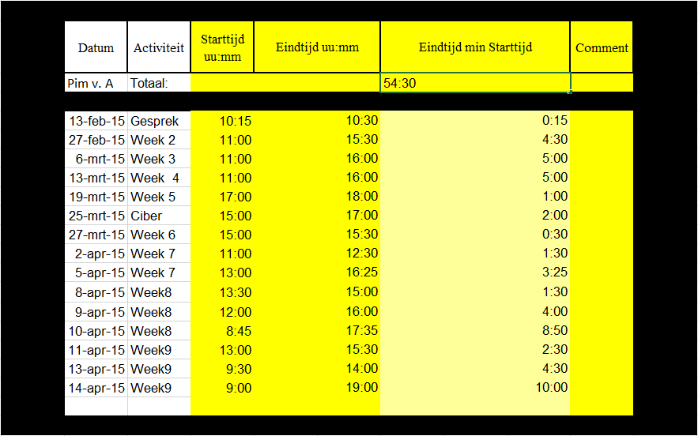

Planning Mark Claessens:

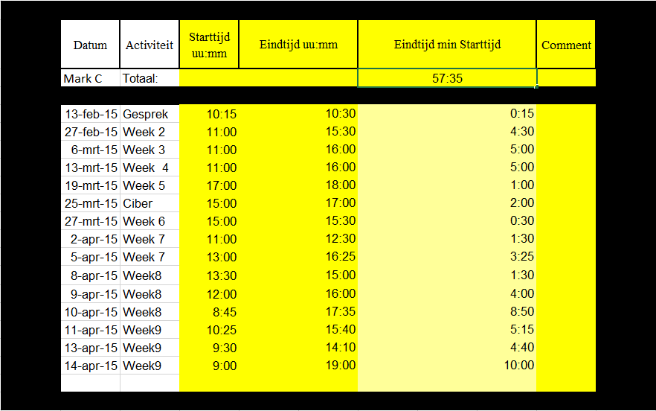

Planning Kees Werson:

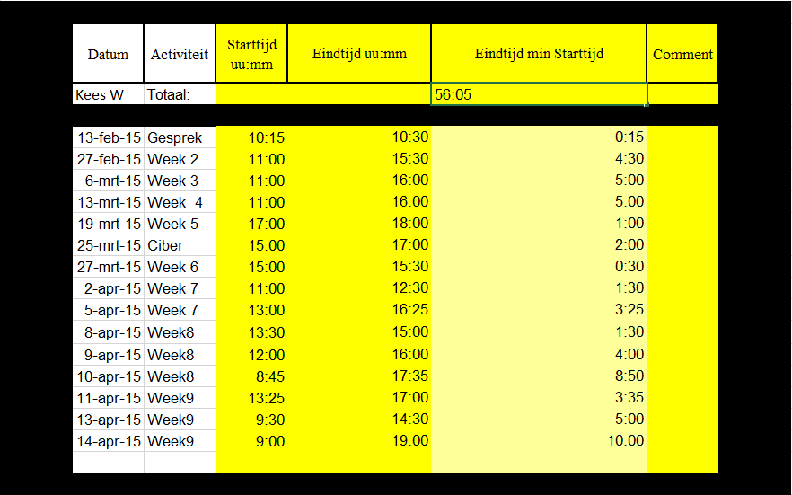

Planning Stan Wulms:

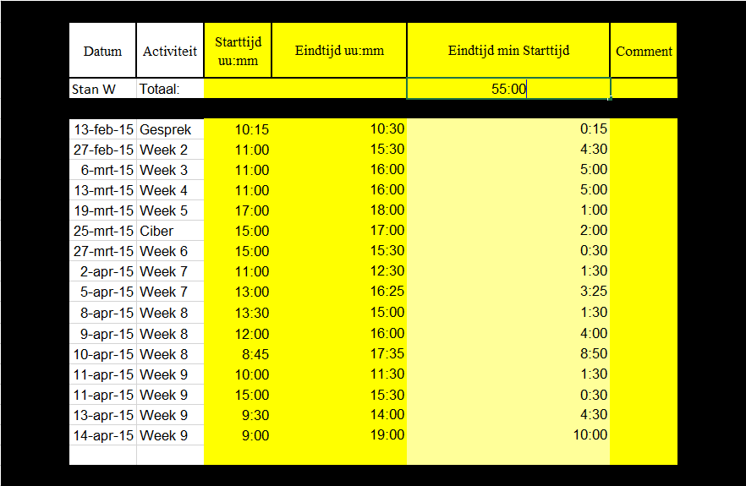

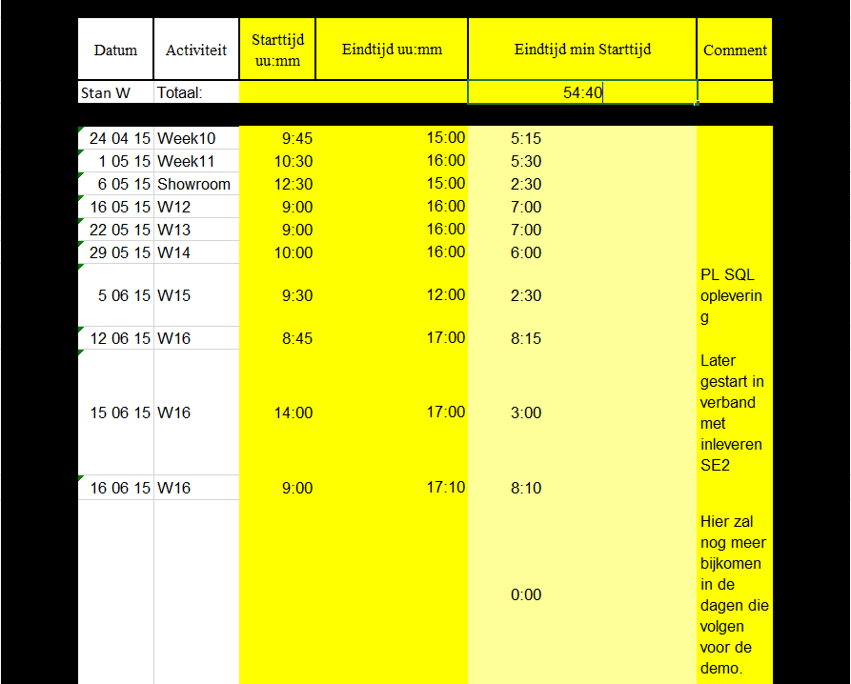

# Bijlage 9: Onderzoeksrapporten

Onderzoeksrapporten zijn op dit moment nog niet van toepassing.